**TRƯỜNG ĐẠI HỌC SƯ PHẠM KỸ THUẬT TP. HỒ CHÍ MINH**

**KHOA ĐÀO TẠO CHẤT LƯỢNG CAO**

**NGÀNH CÔNG NGHỆ THÔNG TIN**

_______________



**BÁO CÁO ĐỒ ÁN**

**CẤU TRÚC DỮ LIỆU & GIẢI THUẬT**

**CALCULATOR**

**SVTH : TRẦN VÕ BỬU ĐIỀN**

**MSSV : 18110096**

**SVTH : NGUYỄN DƯƠNG ĐẠT**

**MSSV : 18110092**

**TP. Hồ Chí Minh, tháng 10 năm 2019**

**Mục Lục**

1. Lời mở đầu: 4

1.1. Lý do chọn đề tài: 4

1.2. Mục đích và nhiệm vụ: 5

1.3. Ý nghĩa và thực tiễn: 5

2. Mô tả phần mềm: 5

2.1. Công dụng: 5

2.2. Cấu trúc dữ liệu & giải thuật được ứng dụng trong đề tài: 6

3. Quá trình xây dựng phần mềm: 9

3.1. Thiết kế giao diện(Dựa trên window form): 9

3.2. Thiết kế cấu trúc dữ liệu & giải thuật: 11

3.2.1. Lưu trữ dữ liệu chính: 11

3.2.2. Những thao tác trên cấu trúc lưu trữ: 11

3.2.3. Giải thuật: 12

3.3. Cài đặt và kiểm tra: 22

3.3.1. Các trường hợp kiểm tra: 22

3.3.2. Các trường hợp chưa thể khắc phục: 25

4. Phân công công việc: 25

5. Kết luận: 25

5.1. Tự đánh giá mức độ hoàn thiện: 25

5.2. Các khó khăn và cách khắc phục: 25

5.3. Ưu điểm và khuyết điểm của đồ án: 26

5.4. Ý tưởng phát triển: 27

5.5. Kinh nghiệm rút ra từ đồ án: 27

1. Lời mở đầu:
   1. Lý do chọn đề tài:

Trong những năm trở lại đây, với nhu cầu đòi hỏi ngày càng cao của con người, thì sự phát triển không ngừng của công nghệ, kỹ thuật và truyền thông kỹ thuật số để đáp ứng thị hiếu là điều vô cùng quan trọng.

Người dùng hiện nay, không chỉ quan tâm đến các phép tính toán cộng, trừ, nhân, chia 2 số, mà còn quan tâm đến nhiều vấn đề khác và rộng hơn là liên quan đến các phép toán phức tạp như cộng, trừ, nhân, chia nhiều số, ma trận, đối số, giải phương trình,… Và máy tính được sinh ra để làm điều đó. Hiện nay, máy tính đã trở thành công cụ vô cùng quan trọng và cần thiết, trở thành vật dụng không thể thiếu đi theo học sinh, sinh viên, nhân viên văn phòng,…

Với tầm quan trọng và thiết thực trong cuộc sống, máy tính đã và đang được cải tiến với hơn 500 tính năng nổi trội, có thể giải quyết hầu hết các bài toán từ phức tạp, cao cấp và được hàng triệu người tin dùng hiện nay.Để nhóm thực hiện biết được biết rõ máy tính đã được lập trình như thế nào để giải quyết các bài toán phức tạp đến vậy, nhóm thực hiện cần đi từ những phép tính đơn giản nhất. Đồ án Calculator sau đây sẽ trình bày cho nhóm thực hiện biết những thuật toán giúp máy tính tính toán các biểu thức đơn giản đồng thời là tiền đề cho các biểu thức phức tạp hơn ở phía sau đó.

Nhận thức được sức ảnh hưởng và ứng dụng vô cùng thú vị và bổ ích của máy tính đến sự phát triển hiện nay, cùng với mục đích tìm hiểu và làm sáng tỏ cách vận hành các phép toán biểu thức đơn giản của máy tính, nhóm thuyết trình chọn đề tài “Calculator” để làm đồ án cuối kì môn Cấu trúc dữ liệu và giải thuật.

* 1. Mục đích và nhiệm vụ:

Nghiên cứu và tìm hiểu các thuật toán xây dựng nên các phép tính được sử dụng trong máy tính.

Ứng dụng vào việc tính toán đơn giản dựa trên hoạt động của máy tính.

Trình bày rõ ràng và có hệ thống các vấn đề liên quan đến máy tính

Trình bày cụ thể quá trình tiến hành và cách thức làm việc của thuật toán xây dựng nên các phép tính toán cơ bản trong máy tính.

* 1. Ý nghĩa và thực tiễn:

Báo cáo làm góp phần cung cấp kiến thức và các nội dung cơ bản về máy tính và ứng dụng của máy tính hiện nay.

Đồng thời, nâng cao khả năng tư duy, xây dựng và áp dụng những kiến thức đã học vào việc tạo nên máy tính với các phép toán đơn giản.

1. Mô tả phần mềm:
   1. Công dụng:

Ngữ cảnh:

Sử dụng trong việc tính toán hoá đơn trong các cửa hàng tiện lợi, sử dụng cho các thương lái để tính toán số tiền của hàng hoá, và có thể sử dụng cho học sinh, viên sinh trong việc tính toán các bài tập trong các môn học.

Công dụng của phần mềm:

Đồ án calculator tạo ra một phần mềm tính toán các biểu thức chứa các số thực tính toán các số có nhiều chữ số, các biểu thức có chứa nhiều số hoặc chứa thêm các dấu đóng mở ngoặc . Phần mềm giúp cho việc tính toán của nhóm thực hiện nhanh hơn đồng thời có thể hạn chế được những lỗi phát sinh ra làm sai kết quả của biểu thức (có thể là cộng nhầm số,quá nhiều chữ số dẫn đến nhầm lẫn).

* 1. Cấu trúc dữ liệu & giải thuật được ứng dụng trong đề tài:

Giới thiệu về cấu trúc dữ liệu và giải thuật sử dụng:

Để thực hiện việc lưu trữ và tính toán ở đây nhóm thực hiện dùng thuật toán ngăn xếp (Stack) đã được học trong chương trình học Cấu trúc dữ liệu và giải thuật. Để thực hiện các thao tác tính toán nhóm thực hiện phải xử lý biểu thức đưa biểu thức từ dạng trung tố (biểu thức có các dấu đan xen các số với nhau) sang biểu thức hậu tố (các số ở đầu và các phép toán ở sau).

Ví dụ cho biểu thức trung tố và hậu tố:

Biểu thức trung tố: 1+2+3-6

Biểu thức hậu tố: 1236-++

Ngoài ra để thiết kế giao diện cho phần mềm nhóm thực hiện dùng thêm Window Form để thiết kế phần mềm máy tính.

Giới thiệu thêm về thuật toán sẽ sử dụng trong phần mềm:

Như đã nói trên, để tính toán biểu thức phần mềm đã sử dụng thuật toán chuyển biểu thức từ trung tố sang hậu tố và thực hiện tính toán.Sau đây, tác giả sẽ nói cụ thể hơn về thuật toán mà phần mềm sử dụng.

Đầu tiên biểu thức trung tố và hậu tố là gì?

Biểu thức trung tố: là các biểu thưc có dạng như những bài toán thông thường bao gồm các chữ số (toán hạng) xen kẽ với các dấu (toán tử). Việc tính toán biểu thức này sẽ được thực hiện theo nguyên tắc toán học dưới trí tuệ của con người. Máy tính và các phần mềm không thể tính toán được biểu thức ở dạng này.

Biểu thức hậu tố:là biểu thức mà ở đó các dấu (toán tử) được đặt sau các chữ số (toán hạng). Việc sắp xếp này giúp cho máy có thể thực hiện tính toán được các biểu thức.

Có hai cách phương pháp chuyển biểu thức từ trung tố sang hậu tố:

* Ngăn xếp (Stack):đây là thuật toán sẽ được phần mềm sử dụng.
* Cây biểu thức (Expression Tree).

Cách thực hiện chuyển biểu thức từ trung tố sang hậu tố, nhóm thực hiện đọc biểu thức từ đầu đến cuối và thực hiện các bước sau:

* Nếu là toán hạng: cho ra output.
* Nếu là dấu mở ngoặc “(“: cho ra stack.
* Nếu là dấu đóng ngoặc “)”: lấy cái toán tử trong ngăn xếp ra và cho vào output cho đến khi gặp đấu mở ngoặc “(“. (Dấu mở ngoặc cũng phải đưa ra khỏi ngăn xếp).
* Nếu là toán tử:
* Khi nào ở đỉnh ngăn xếp là toán tử và toán tử đó có độ ưu tiên lớn hơn hoặc bằng toán tử hiện tại thì lấy toán tử đó ra khỏi ngăn xếp và cho ra output. Đưa toán tử hiện tại vào ngăn xếp
* Trong trường hợp ngược lại thì đưa toán tử hiện tại vào trong ngăn xếp.
* Sau khi duyệt hết tất cả các phần tử có trong biểu thức trung tố nhóm thực hiện lấy tất cả những gì có trong ngăn xếp ra và đưa vào trong ouput.

Ví dụ : 9*8+6/(3-2)+7

|  |  |  |
| --- | --- | --- |
| Kí tự đang duyệt | Ngăn xếp | Biểu thức hậu tố (output) |
| 9 | {Empy} | 9 |
| * | * | 9 |
| 8 | * | 98 |
| + | + | 98* |
| 6 | + | 98*6 |
| / | +/ | 98*6 |
| ( | +/( | 98*6 |
| 3 | +/( | 98*63 |
| - | +/(- | 98*63 |
| 2 | +/(- | 98*632 |
| ) | +/ | 98*632- |
| + | ++ | 98*632-/ |
| 7 | ++ | 98*632-/7 |
| {Empty} | {empty} | 98*632-/7++ |

Bảng chuyển trung tố thành hậu tố

Sau khi thực hiện các thao tác trên và đã chuyển biểu thức sang hậu tố nhóm thực hiện thực hiện việc tính toán. Nhóm thực hiện duyệt từ đầu mảng đến cuối mảng và thực hiện các thao tác:

* Nếu là toán hạng: đưa toán hạng đó vào ngăn xếp.
* Nếu là toán tử: lấy hai toán hạng trong ngăn xếp ra và tính ra trị của chúng dựa vào toán tử này. Đưa kết quả đó lại vào stack.
* Phần còn sót lại trong ngăn xếp sau vòng lặp chinhs là kết quả của biểu thức.

Ví dụ: Tính biểu thức vừa chuyển thành hậu tố trên.

Biểu thức: 9*8+6/(3-2)+7

Hậu tố: 98*632-/7++

|  |  |  |
| --- | --- | --- |
| Kí tự đang xét | Ngăn xếp | Tính toán |
| 9 | 9 |  |
| 8 | 98 |  |
| * |  | 9*8 |
|  | 72 |  |
| 6 | 726 |  |
| 3 | 7263 |  |
| 2 | 72632 |  |
| - | 726 | 3-2 |
|  | 7261 |  |
| / | 72 | 6/1 |
|  | 726 |  |
| 7 | 7267 |  |
| + | 72 | 6+7 |
|  | 72 |  |
| + | {empty} | 72+13 |
|  | 85 |  |

Bảng tính biểu thức hậu tố

1. Quá trình xây dựng phần mềm:
   1. Thiết kế giao diện (Dựa trên window form):

Thiết kế các nút bấm:

Tương tự như phần mềm máy tính thông thường, ở đây nhóm thực hiện thiết kế các nút bấm biểu thị các chữ số cần nhập từ 1-9, và đồng thời nhóm thực hiện tạo thêm các button như một máy tính (+, -, *, /, (, ), CA (xoá tất cả những gì đã nhập và kết quả đã thực hiện ở phép toán trước), <= (xoá đi thao tác vừa nhập)).

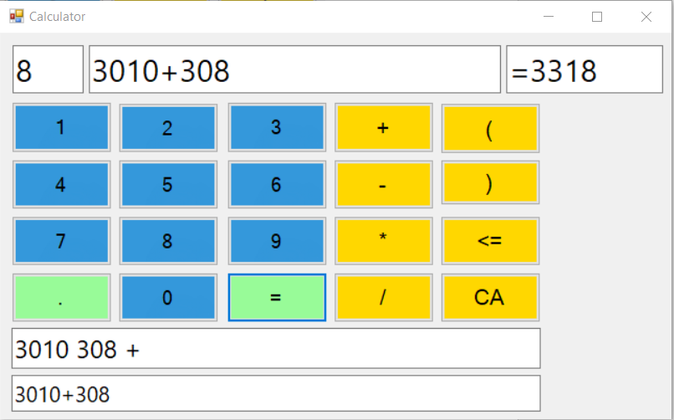

Giao diện máy tính 1

Màn hình hiển thị chính:

Màn hình hiển thị kết quả và biểu thức:

Để thuận tiện cho việc biểu thị biểu thức và kết quả nhóm thực hiện dùng hai textbox để hiển thực biểu thức và kết quả:

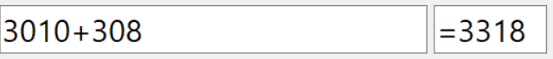

Giao diện máy tính 2

Màn hình hiển thị phụ:

Ngoài các màn hình hiển thị kết quả, nhóm thực hiện còn có thêm những màn hình hiển thị khác bổ trợ cho việc lữu trữ kiểm tra và phục vụ cho việc tính toán:

Màn hình (textbox) đưa dữ liệu vào nơi lưu trữ:

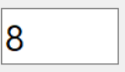

Giao diện máy tính 3

Textbox này có tác dụng khi nhóm thực hiện nhập các số trên các nút bấm nó sẽ được đưa vào trong một chuỗi để lưu trữ (mục đích của việc này giúp cho việc lưu trữ dễ dàng hơn).

Màn hình hiển thị ra biểu thức đã được nhập vào: màn hình hiển thị này sẽ được sử dụng cho việc kiểm tra tính đúng sai của thuật toán.



Giao diện máy tính 4

Màn hình hiển thị biểu thức đã được chuyển sang dạng hậu tố: nhóm thực hiện sẽ sử dụng biểu thức hậu tố này để tính toán.



Giao diện máy tính 5

* 1. Thiết kế cấu trúc dữ liệu & giải thuật:
     1. Lưu trữ dữ liệu chính:

Cách lưu trữ dữ liệu:

Ở đây nhóm thực hiện sử dụng một ngăn xếp để thực hiện việc chuyển trung tố thành hậu tố (dùng để lưu trữ các toán tử và dấu mở ngoặc), ba chuỗi để tiến hành việc lưu trữ. Dữ liệu vào sẽ được lưu vào bên trong một chuỗi kí tự.Sau đó nhóm thực hiện tiến hành thực hiện các thao tác chuyển trung tố sang hậu tố biểu thức hậu tố sẽ được lưu trữ vào một chuỗi thứ hai. Kết quả lưu trữ của chuỗi thứ hai sẽ được chuẩn hoá (xoá bỏ những dấu cách dư thừa cho việc tính toán) và được lưu trữ vào chuỗi cuối cùng. Chuỗi cuối cùng cho phép nhóm thực hiện thực hiện việc tính toán trên nó.

Dữ liệu xử lý tính toán:

Do biểu thức sau kia lưu trữ là một chuỗi. Vì vậy, nhóm thực hiện sẽ dùng một mảng chuỗi con được tách từ chuỗi vừa đưa vào thông qua dấu các giữ các toán tử và toán hạng, đồng thời sử dụng thêm một ngăn xếp để tiến hành việc tính toán biểu thức hậu tố theo các thao tác đã nói phía trên (ngăn xếp lưu trữ các toán hạng). Để thực hiện việc tính toán thông qua một ngăn xếp khác nhóm thực hiện tiến hành ép kiểu các chuỗi số chuyển thành một kiểu dữ liệu có thể tính toán được (phần mềm này đã chuyển chuỗi số thành kiểu dữ liệu double để tính toán).

* + 1. Những thao tác trên cấu trúc lưu trữ:

Biểu thức được đưa vào:

Biểu thức khi đưa vào để thuận tiện cho việc tính toán đơn giản hơn. Phần mềm được lập trình tự động cho thêm dấu cách sau khi nhập mỗi số và sau các dấu (ngoại trừ dấu ngoặc). Việc cho thêm dấu cách ở đây sẽ được nói ở phần xử lý dữ liệu tính toán.Việc thêm dấu cách này được thực hiện ẩn nên bạn sẽ không thấy được trên màn hình hiển thị.

Các bước tiếp theo xử lý biểu thức:

Tiếp theo, sau khi biểu thức được chuẩn hoá (thêm dấu cách giữ các số và các dấu) để thực hiện được các tính toán thì biểu thức trên được duyệt từng phần tử và tạo ra một chuỗi hoàn toàn mới mà phần mềm có thể tính toán được.Nhóm thực hiện dùng kĩ thuật chuyển biểu thức từ trung tố sang hậu tố thông qua việc sử dụng ngăn xếp (stack) và các thao tác cần thiết và tiếp tục lưu trữ biểu thức hậu tố đó thành một chuỗi.

Sau khi biểu thức được chuyển thành hậu tố phần mềm sẽ hiển thị cho người dùng xem biểu thức ở dạng hậu tố điều này giúp nhóm thực hiện hiểu hơn phần mềm đã xử lý biểu thức như thế nào.

Việc tính toán biểu thức sẽ được phần mềm thực hiện từ đây, phần mềm sẽ tiếp nhận biểu thức đã được đưa về hậu tố. Nhóm thực hiện tiến hành tách chuỗi các chuỗi này sẽ thành những chuối số hoặc các dấu trong phép tính (hàm tách chuỗi sẽ tách chuỗi khi gặp dấu cách). Việc thêm dấu cách sẽ làm cho phần mềm có thể tách chính xác các con số cần tính giúp nhóm thực hiện thực hiện thao tác hơn.

Biểu thức sau khi tách sẽ được lưu trữ trong môt chuỗi mảng. Các phần tử trong mảng sẽ được kiểm duyệt và được chuyển thành các số theo kiểu dữ liệu đã chọn trước để thực hiện tính còn các chuỗi dấu sẽ được giữ nguyên để xử lý sau. Việc tiếp théo sau kho xử lý trên là tính toán thông qua ngăn xếp (stack) và kết thúc các công đoạn của việc tính toán nhóm thực hiện sẽ được kết quả cuối cùng. Dữ liệu cuối cùng kết quả cuối cùng sẽ được ép kiểu để được đưa ra ngoài hiển thị kết quả cho màn hình chính.

* + 1. Giải thuật:

Lưu trữ:

Việc lưu trữ và chuyển đổi thành hậu tố sẽ thực hiện ở lớp này và các lớp sau thừa hưởng kết quả cuối cùng.

Đầu tiên: Nhóm thực hiện tạo cho lớp những các biến cần thiết để phục vụ cho việc lưu trữ. Phần mềm được khai báo gồm hai chuỗi dữ liệu lớn, một stack chứa kiểu dữ liệu ký tự cùng với đó là chuỗi kết quả cuối cùng của việc lưu trữ và một chuỗi dung để nhận chuỗi nhập vào.

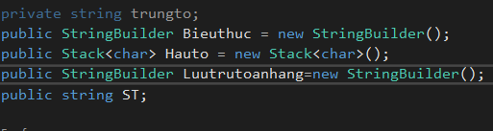

Lớp lưu trữ 1

Ở đây nhóm thực hiện thấy một chuỗi có tên là trungto đây là chuỗi nhận các kí tự từ màn hình đưa dữ liệu vào nơi lưu trữ đã nói ở trên. Nhóm thực hiện có một chuỗi lớn mang tên Bieuthuc đây chính là nơi mà biểu thức đã nhập trên màn hình chính được đưa vào lưu trữ và xử lý. Một chuỗi lớn khác mang tên Luutrutoanhang đây là một chuỗi chưa biểu thức được biến đổi thành hậu tố. Chuỗi ST ở đây là chuỗi đã được chuẩn hoá mỗi thành phần của biểu thức cách nhau bởi một dấu cách. Chuỗi ST sẽ được sử dụng ở lớp tính toán phía sau.

Công việc đầu tiên lớp lưu trữ thực hiện là việc lưu trữ các kí tự được nhập vào trong Bieuthuc. Phần mềm thực hiện việc trên theo cách lập trình sau đây

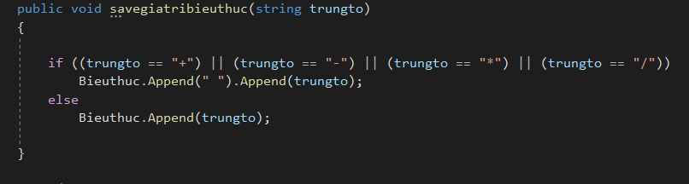

Lớp lưu trữ 2

Khi trung tố nhận giá trị từ màn hình đưa dữ liệu vào chúng sẽ được ghép thành một biểu thức hoàn chỉnh. Câu lệnh if else ở đây có tác dụng tác: Nếu trungto đưa vào là một toán tử (các phép tính) thì trungto sẽ được thêm vào trong biểu thức sau một dấu cách. Còn nếu trungto là kí tự toán hạng sẽ được thêm vào trong Bieuthuc. Điều này như đã nói sẽ có tác dụng hiệu quả cho việc tính toán.

Để thực hiện việc chuyển biểu thức đã cho sang hậu tố đầu tiên nhóm thực hiện phải tạo ra một hàm độ ưu tiên (độ ưu tiên ở đây sẽ được dùng cho toán tử), ngoài ra thêm một hàm sử dụng cho việc xác định kí tự đang được duyệt có phải là toán tử hay không

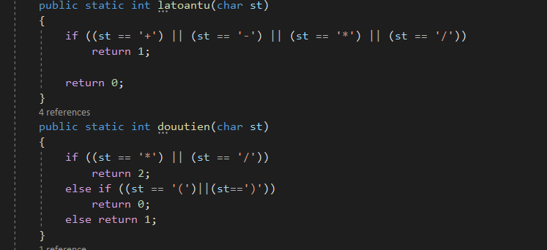

Lớp lưu trữ 3

Hàm latoantu ở đây phần mềm chỉ xác định các toán tử cộng trừ nhân chia nếu là là toán tử thì hàm sẽ đưa về giá trị là 1 còn là kí tự của toán hạng hoặc kể cả dấu cách sẽ đưa về giá trị 0. Tiếp theo là hàm độ ưu tiên, như trên hình đã trình bày thì các độ ưu tiên có các cấp khác nhau toán tử nhân và chia sẽ có độ ưu tiên cao nhất là 2 tiếp theo là toán tử cộng trừ và cuối cùng là các kí tự còn lại như dấu cách. Việc tạo ra hàm douutien này sẽ được sử dụng ở phần sau đây.

Tiếp theo là việc làm quan trọng nhất của lớp lưu trữ. Ở đây, phần mềm thực hiện việc chuyển thành hậu tố dựa trên các nguyên tắc như đã được trình bày ở phần cấu trúc dữ liệu được ứng dụng trong phần mềm ở trên. Đây là hình ảnh của đoạn code mô tả các công việc trên trong phần mềm

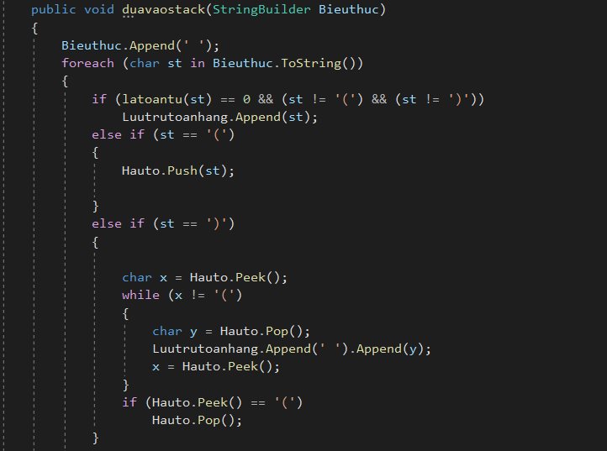

Lớp lưu trữ 4

Ở đây do phục vụ việc tính toán thì phần mềm đã sử dụng thêm một dòng lệnh đó là thêm dấu cách vào phía cuối cùng biểu thức. Để thực hiện việc duyệt các kí tự trong Bieuthuc (biểu thức đã được lưu trữ ở trên). Câu lệnh foreach được dùng ở đây để phục vụ cho việc trên. Trong vòng lặp foreach câu lệnh if đầu tiên là việc lưu trữ các toán hạng (kể cả dấu cách) toán hạng sẽ được lưu trữ ngay vào biểu thức có tên Luutrutoanhang (đây là biểu thức hậu tố nhóm thực hiện có được). Cậu lệnh rẽ nhanh tiếp theo sẽ xử lý việc khi gặp dấu mở ngoặc thì dấu mở ngoặc đó sẽ được lưu trữ và được xử lý sau. Lưu ý, ngăn xếp mang tên Hauto chỉ chứa các toán tử và dấu mở ngoặc. Câu lệnh rẽ nhánh tiếp theo sẽ thực hiện xử lý khi gặp dấu đóng ngoặc bên trong câu lệnh rẽ nhanh nhóm thực hiện sẽ tạo một thêm một kí tự x kí tự này được gán giá trị là toán tử nằm ở vị trí đầu tiên trong Hauto mà không lấy giá trị đó ra khỏi ngăn xếp. Sau đó, phần mềm thực hiện vòng lặp while với điều kiền là kí tự x vừa được gán sẽ khác kí tự mở ngoặc. Trong câu lệnh while, nhóm thực hiện thực hiện việc tạo thêm một kí tự y và được gán giá trị là phần tử đầu tiên trong ngăn xếp (khác với việc gán cho x lần này nhóm thực hiện sẽ dùng lệnh Pop để lấy kí tự ở đầu ngăn xếp ra và xoá phần tử đó khỏi stack). Tiếp theo, nhóm thực hiện sẽ thêm phần tử y vừa gán trên vào biểu thức Luutrutoanhang sau đó tiếp tục gán lại giá trị mới cho biến x và tiếp tục thực hiện câu lệnh while.Thao tác cuối cùng nhóm thực hiện xét phần tử đầu của ngăn xếp Hauto nếu phần tử đầu của ngăn xếp là dấu mở ngoặc ‘(‘ phần mềm sẽ thực hiện thao tác đưa phần tử đó ra khỏi ngăn xếp.Cuối cùng là thoát khỏi vòng lặp và duyệt tiếp đến phần tử tiếp theo.

Ở một trường hợp khác, nếu kí tự đưa vào là toán hạng phần mềm sẽ xử lý các thao tác như sau:

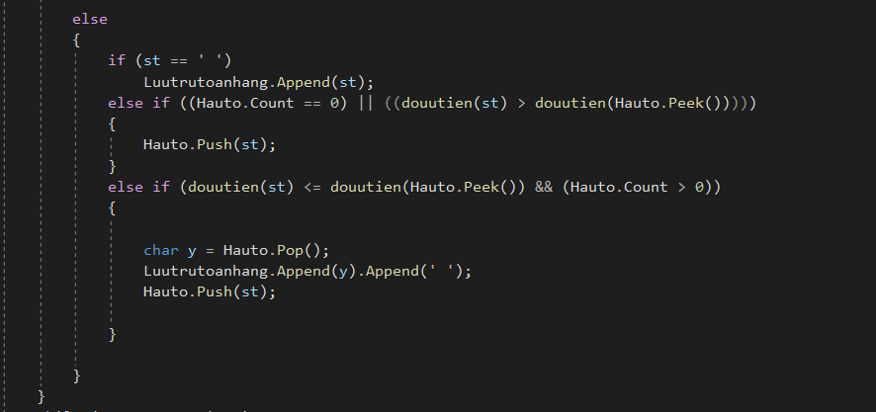

Lớp lưu trữ 5

Câu lệnh điều kiện đầu tiên cho nhóm thực hiện thấy, nếu là dấu cách nhóm thực hiện sẽ thêm trực tiếp làm Luutrutoanhang. Câu lệnh rẽ nhánh tiếp theo, Nhóm thực hiện sử dụng toán tử hoặc ‘||’ trong câu điều kiện trên. Nếu ngăn xếp hoặc tố không có phần tử nào (ngăn xếp rỗng) hoặc hàm douutien của kí tự đang duyệt trả về giá trị cao hơn hàm douutien của phần tử ở đầu của ngăn xếp (điều này có nghĩa là toán tử của kí tự có độ ưu tiên cao hơn toán tử ở đầu của ngăn xếp) thì kí tự đang được duyệt (st) sẽ được thêm vào trong ngăn xếp.Ở một điều kiện khác nếu độ của kí tự đang xét mà nhỏ hơn hoặc bằng độ ưu tiên của của phần tử nằm ở đầu của ngăn xếp và ngăn xếp khác rỗng nhóm thực hiện sẽ thực hiện các thao tác xử lý bao gồm : khởi tạo một kí tự mới y và được gán bằng ký tự ở đầu ngăn xếp (lấy kí tự ra khỏi ngăn xếp ), thực hiện việc thêm kí tự y vừa khởi gán được vào trong Luutrutoanhang và đồng thời thêm một dấu cách vào kí sau kí tự vừa thêm vào. Tiếp theo đó nhóm thực hiện thêm kí tự đang duyệt vào trong ngăn xếp Hauto.

Công việc cuối cùng của việc chuyển thành hậu tố là việc đưa tất cả những gì còn lại trong ngăn xếp là Luutrutoanhang

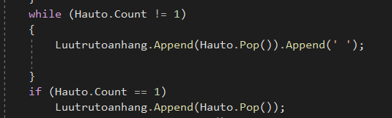

Lớp lưu trữ 6

Nhóm thực hiện một lần nữa sử dụng vòng lặp trong khi ngăn xếp vẫn chưa còn một phần tử nhóm thực hiện sẽ thêm phần tử đầu của ngăn xếp vào Luutrutoan hang và thêm một dấu cách sau đó. Cuối cùng nếu ngăn xếp còn một phần tử ngăn xếp duy nhất nhóm thực hiện sẽ thêm vào trong Luutrutoanhang và không thêm dấu cách vào cuối cùng.

Các trình bày trên đã thực hiện trong việc biến đổi Bieuthuc (có dạng trung tố ) sang Luutrutoanhang (có dạng hậu tố). Việc cuối cùng của lớp lưu trữ là chuẩn hoá lại biểu thức hậu tố sao cho không xuất hiện hơn hai dấu cách giữa toán hạng và toán tử

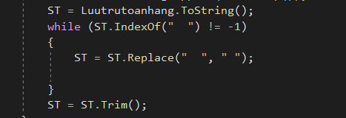

Lớp lưu trữ 7

Nhóm thực hiện sử dụng một chuỗi ST được gắn bằng chuỗi Luutrutoanhang (do chuỗi là một StringBuilder nên ở đây phần mềm đã chuyển sang chuỗi thường để thực hiện các thao tác dễ dàng hơn). Ở đây nguyên nhân có sự chuyển qua lại nhiều như vậy là do StringBuilder sẽ thuận tiện hơn trong việc nối chuỗi hơn nên phần mềm đã chọn việc làm trên. Nhóm thực hiện sử dụng thêm một vòng lặp với điều kiện là trong khi vẫn còn tồn tại hai khoảng cách thì nhóm thực hiện sẽ thay thế hai khoảng cách đấy thành một khoảng cách, cuối cùng là việc xoá bỏ khoảng trắng ở đầu và ở cuối của chuỗi.

Kết quả nhóm thực hiện được sau một chuỗi các thao tác tổng lớp Lưu trữ là được một chuỗi biểu thức hậu tố ST phục vụ cho việc tính toán

Lớp tính toán:

Sau khi nhóm thực hiện được biểu thức hậu tố nhóm thực hiện sẽ tiến hành tách chuỗi ST thành cách chuỗi nhỏ hơn để tính toán. Việc thêm dấu cách vào biểu thức hậu tố phục vụ cho việc tách các chuỗi nhỏ từ chuỗi ST dễ dàng hơn.

Nhóm thực hiện tiếp tục sử dụng stack để thực hiện việc tính toán, với thêm các biến là kiemtradauvao (tổng số toán tử xuất hiện trong biểu thức) và kiemtraso (tổng số toán hạng xuất hiện trong biểu thức), một biến ketqua để lưu trữ kết quả cuối cùng, và một biến lấy chiều dài của chuỗi mà nhóm thực hiện vừa tách ra (điều này giúp cho nhóm thực hiện duyệt các phân tử dễ dàng). Nhóm thực hiện lưu trữ các chuỗi nhỏ vừa tách được vào trong một mảng chuỗi thực hiện việc tính toán.

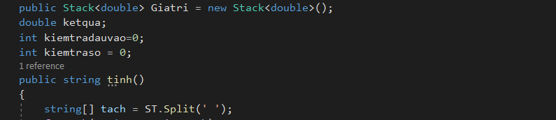

Lớp tính toán 1

Nếu chuỗi đưa vào là một chuỗi toán hạng phần mềm sẽ tiến hành ép kiểu chuỗi toán hạng nó và đưa nó vào ngăn xếp Giatri.

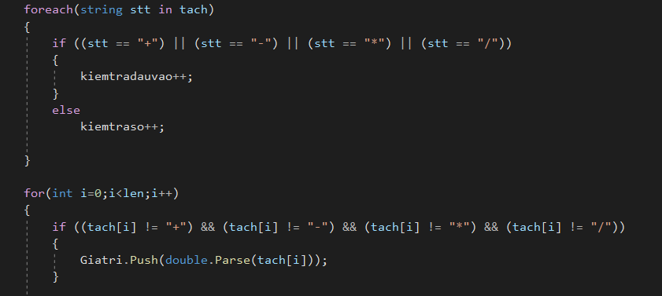

Lớp tính toán 2

Trong trường hợp không phải là toán hạng, nhóm thực hiện sẽ thực hiện việc tính toán dựa trên nguyên tắc mà nhóm thực hiện đã nói ở trên

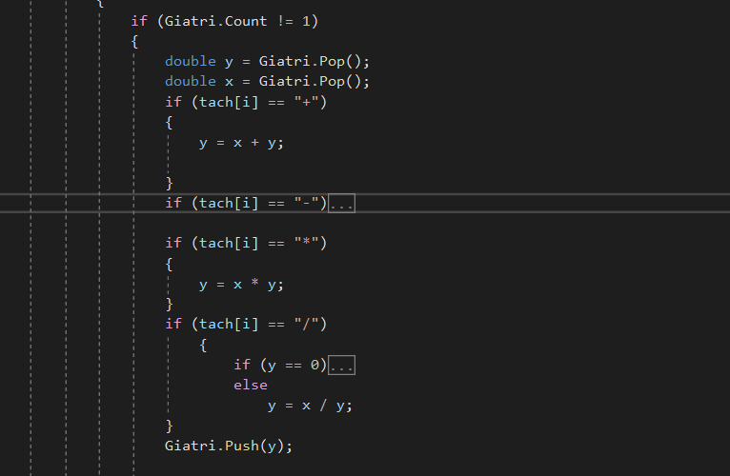

Lớp tính toán 3

Ở đây, phần mềm sẽ được xử lý trong hai trường hợp, trường hợp đầu tiên là khi ngăn xếp chưa nhiều hơn một phần tử.Nhóm thực hiện thực hiện các công việc bao gồm, nếu trong ngăn xếp có nhiều hơn một phần tử nhóm thực hiện tiến hành đưa các giá trị ra ngoài để tiến hành tính toán ở đây nhóm thực hiện có hai biến kiểu double x và y được khởi gán giá trị như trên. Tiếp theo, trong trường hợp nếu phần tử tach[i] là các toán tử nhóm thực hiện sẽ tiến hành tính toán sau khi thực hiện phép toán thì kết quả đó sẽ được gán trở lại cho biến y. Ở câu lệnh điều kiện nếu nhóm thực hiện gặp toán tử cộng nhóm thực hiện sẽ tiến hành cộng hai số lại với nhau tương tự cho toán tử nhân và chia (toán tử trừ sẽ nói ở sau). Ở toán tử chia nếu có câu lệnh điều kiện việc sử dụng câu lệnh này để thông báo cho người dùng có thể biết là biểu thức vừa rồi không chia được cho số 0 trong trường hợp biểu thức chia được nhóm thực hiện sẽ thực hiện phép chia.Cuối cùng nhóm thực hiện sẽ hiện thao tác đưa phần tử vừa tính toán trở lại ngăn xếp.

Việc xử lý số âm sẽ được thực hiện theo các dòng lệnh như sau:

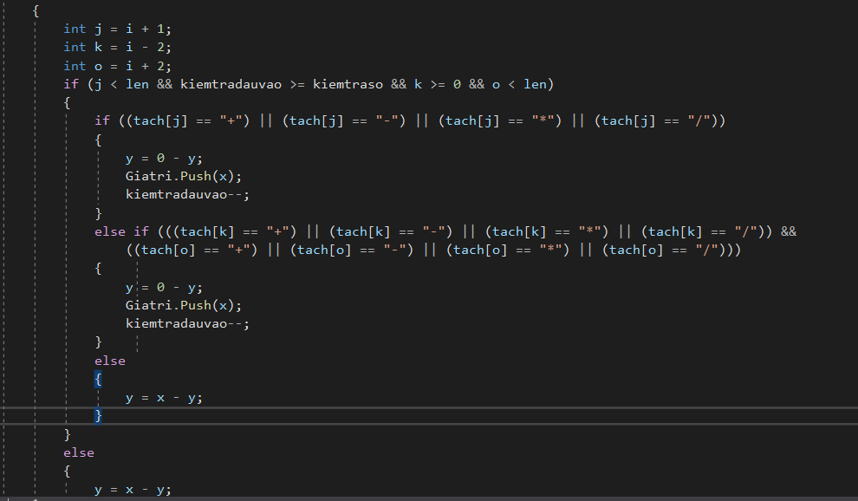

Lớp tính toán 4

Nhóm thực hiện có tạo các biến j, k ,o là các vị trí có gì trị lần lượt là i+1,i-2,i+2, với i là vị trị của phần tử mà nhóm thực hiện đang xét.Việc đầu tiên nhóm thực hiện xét điều kiện liệu để xác định xem phần tử i có phải là phần tủ cuối cùng của mảng chưa đồng thời xét xem số lượng dấu của biểu thức với số lượng số của biểu thức.Trường trường hợp thoả biểu thức điều kiện trên nhóm thực hiện thực hiện (tức trong biểu thức đang tồn tại số âm). Câu lệnh điều kiện đầu tiên cho nhóm thực hiện biết nếu phần tử sau phần tử đang xét (i) là một toán tử thì toán tử trừ nhóm thực hiện đang xét chính là dấu của một số âm nhóm thực hiện sẽ thực hiện thao tác lấy số 0 trừ đi toán hạng trong ngăn xếp vừa lấy ra đồng thời đưa nó trở lại ngăn xếp (nhóm thực hiện đưa x trở lại ngăn xếp).Câu lệnh else if được dùng trong trường hợp khi số âm đang nằm giữa 2 phép tính câu lệnh này thực hiện để tránh lẫn lộn giữa dấu của số âm với toán tử của biểu thức và các thao tác được thực hiện như câu điều kiện phía trước nó.Ở trường hợp còn lại thì toán tử đang xét là toán tử của biểu thức chứ không phải đâu của số âm nên nhóm thực hiện thực hiện việc tính toán bình thường. Câu lệnh rẽ nhánh cuối cùng cho phép nhóm thực hiện thực hiện việc tính phép trừ như bình thường khi các toán hạng còn lại không còn chứa số âm.

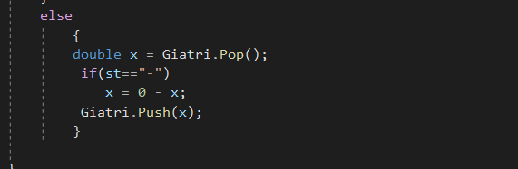

Lớp tính toán 6

Trong trường hợp thứ hai (đây là trường hợp xử lý số âm), khi ngăn xếp chỉ còn một phần tử duy nhất nhóm thực hiện tiến hành lấy phần tử đó ra khi chuỗi đang duyệt là toán tử trừ nhóm thực hiện thực hiện thao tác lấy 0 trừ đi phần tử đó và tiến hành đưa phần tử đó trở lại ngăn xếp.

Cuối cùng là việc thực hiện thao tác đưa phần tử cuối cùng (đây là kết quả của biểu thức ra khỏi ngăn xếp).

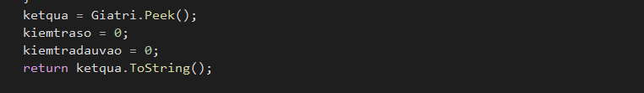

Lớp tính toán 7

Nhóm thực hiện chỉ lấy giá trị ở đầu ngăn xếp chứ không hoàn toàn đưa nó ra ngoài điều này, giúp nhóm thực hiện có thể tính toán tiếp tục sau khi ấn nút bằng trên phần mềm.

* 1. Cài đặt và kiểm tra:
     1. Các trường hợp kiểm tra:

Cách nhập:

Từ màn hình của calculator nhóm thực hiện tiến hành nhập các nút ảo trên phần mềm được định sẵn. Biểu thức sẽ được tính khi nhóm thực hiện nhập dấu bằng và việc tính toán có thể tiếp tục ngay sau khi bạn ấn dấu bằng (phần mềm vẫn còn lưu giá trị khi của biểu thức vừa tính).

Tính toán các số có một hay nhiều chữ số:

Tính toán các số dương:

Đầu tiên nhóm thực hiện kiểm tra bằng cách thực hiện phép tính với một chữ số:

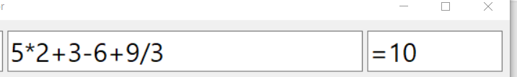

Kiểm tra số dương 1

Kiểm tra với các số thập phân:

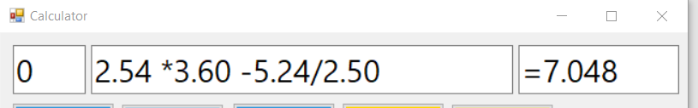

Kiểm tra số dương 2

Tiếp theo nhóm thực hiện kiểm tra trong trường hợp tính toán các phép tính với số có nhiều chữ số khác nhau:

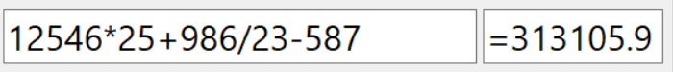

Kiểm tra số dương 3

Tính toán số âm:

Đầu tiên nhóm thực hiện kiểm tra nhân hai số âm với nhau:



Kiểm tra số âm 1

Tính toán biểu thức có nhiều số âm:

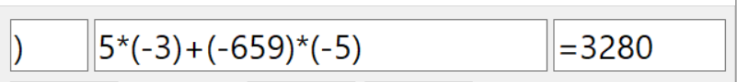

Kiểm tra số âm 2

Tính toán số âm có nhiều số và có phép tính trừ:

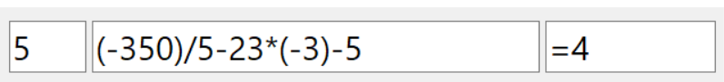

Kiểm tra số âm 3

Tính toán biểu thức có dấu mở đóng ngoặc:

Trong trường hợp có số dương:

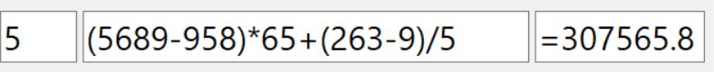

Kiểm tra biểu thức có dấu đóng mở ngoặc 1

Trong trường hợp có số âm:

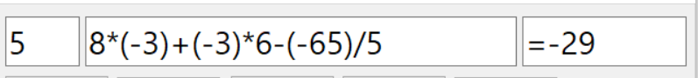

Kiểm tra biểu thức có dấu đóng mở ngoặc 2

Trường hợp xuất hiện phép trừ:

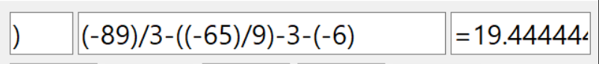

Kiểm tra biểu thức có dấu đóng mở ngoặc 3

Các trường hợp phần mềm sẽ báo lỗi cho người dùng:

Trong quá trình nhập có thể sẽ có những thiếu xót làm cho việc nhập kết quả bị sai vì vậy phần mềm đã được lặp trình cho điều đó để cảnh báo nhóm thực hiện khi có những lỗi như thế xảy ra.

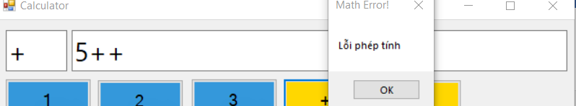

Kiểm tra lỗi 1

Khi chia cho số 0:

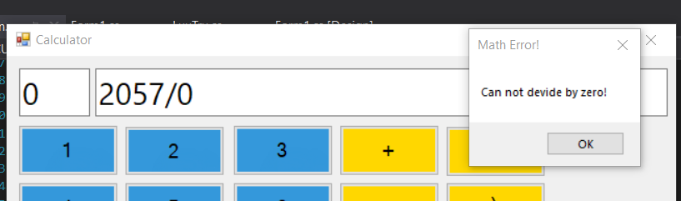

Kiểm tra lỗi 2

* + 1. Các trường hợp chưa thể khắc phục:

Có những trường hợp chưa khắc phục đó là việc nhập số âm do phục vụ công việc kiểm tra dấu đã nói ở trên nên ở phần đã chọn cách biểu diễn số âm bằng các cho số âm đó vào trong một dấu ngoặc. Còn lại các trường hợp kiểm tra kết quả thì cơ bản phần mềm đã đáp ứng được các yêu cầu mà các biểu thức đưa ra.

1. Phân công công việc:

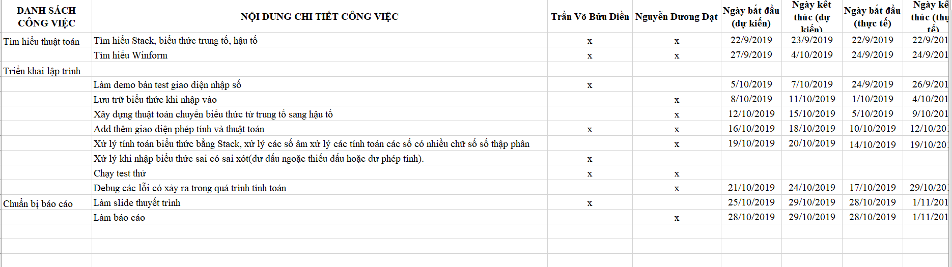

Bảng phân công công việc 1

1. Kết luận:
   1. Tự đánh giá mức độ hoàn thiện:

Do đây là đồ án đầu tiên nên có thể phần mềm ở mức độ vừa trên trung bình. Phần mềm còn tương đối thiếu xót về các phép tính bao gồm cách lấy mũ hoặc tìm hàm logarit hoặc hàm số lượng giác khác. Ngoài ra, phần mềm còn chưa giải quyết được những con số vô cùng lớn. Ngoài những nhược điểm trên thì việc tính toán biểu thức đã cơ bản được hoàn thành và đáp ứng được yêu cầu tối thiểu mà yêu cầu phần mềm được đặt ra.

* 1. Các khó khăn và cách khắc phục:

Các khó khăn:

Trong việc lưu trữ xảy ra những lỗi không xử lý lư trữ được khi gặp dấu ngoặc, dấu mở ngoặc được đưa ra ngoài biểu thức hậu tố, có những trường hợp cho ra ngăn xếp rỗng không thực hiện được việc lưu trữ. Đồng thời những khó khăn trong việc tìm cách lưu trữ các con số để cho việc tính toán dễ dàng hơn.

Khó khăn trong việc xử lý số âm. Cách xử lý các biểu thức có nhiều giá trị cũng như nhiều dấu trừ.

Ngoài ra còn các khó khăn trong việc xử dụng một môi trường lập trình mới với một ngôn ngữ chưa quen thuộc. Một khó khăn khác là việc sử dụng ngăn xếp cho ngôn ngữ cung cấp việc vận dụng nó ban đầu trở nên khó khăn hơn.

Cách khắc phục:

Đối với trường hợp đưa dấu ngoặc được xử lý bằng cách thêm vào câu lệnh điều kiện vào trong hàm lưu trữ, xử lý dấu ngoặc một cách cẩn thận hơn phân tích và đưa vào những điều kiện hợp lý.

Việc lưu trữ các con số tính toán cũng là một vấn đề mang tính quyết định của phần mềm này. Vì thế, phần mềm đã chọn cách thêm dấu cách vào sau giữa toán hạng và toán tử và tiến hành tách các chuỗi toán hạng và toán tử ra ở dấu cách.

Việc xử lý số âm được thực hiện bằng cách, đầu tiên đếm số toán hạng và toán tử. Nếu toán hạng bé hơn hoặc bằng toán tử nhóm thực hiện sẽ thực hiện việc lấy số 0 trừ đi phần tử đầu tiên trong ngăn xếp. trong trường hợp ngăn xếp còn một phần tử và nhóm thực hiện gặp phải toán tử trừ nhóm thực hiện cũng thực hiện việc tương tự trên và đưa phần tử vừa tính được trở lại ngăn xếp để tiếp tục tính toán.

Đối với khó khăn trong việc tiếp cận ngôn ngữ thì các nguồn dạy ngôn ngữ c# trên mạng đã giúp ít rất nhiều để phần mềm có thể hoàn thiện được.

* 1. Ưu điểm và khuyết điểm của đồ án:

Ưu điểm:

Phần mềm giúp nhóm thực hiện tính toán nhanh hơn và có thể tiết kiệm được thời gian hơn trong việc tính nhầm bằng giấy bút. Đồ án có thể được ứng dụng trong công tác kiểm tra các biểu thức giúp cho các việc tính toán hoá đơn được dễ dàng hơn. Cung cấp cho người dùng hiểu thêm về những giải thuật đã được sử dụng trong phần mềm đồng thời giúp người dùng biết được các thao tác xử lý trên máy tính để tính toán được một chương trình hiệu quả.

Nhược điểm:

Đồ án có những khuyết điểm nhất định trong việc tính toán cũng như trong cách trình bày. Phần mềm không cho phép người dùng nhập từ bàn phím mà buộc phải nhập từ nút ảo trên phần mềm việc này có thể gây ra sự khó chịu hoặc có thể là không quen cho người dùng.Ngoài ra giao diện còn sơ sài không đem mang lại tính thẩm mỹ cao.

* 1. Ý tưởng phát triển:

Tương lai phần mềm có thể được phát triển cao hơn. Cho phép các biểu thức có độ phức tạp cao hơn chứ nhiều phép toán hơn đồng thời có thể xử lý các số vô cùng lớn.Nhóm thực hiện có thể xử lại biểu thức ở bất kì vị trí nào mà nhóm thực hiện muốn. Đồng thời thêm các phép toán có độ phức tạp cao hơn tạo lập một giao diện giúp người dùng dễ sử dụng cũng như tính toán một cách nhanh chóng hơn.

* 1. Kinh nghiệm rút ra từ đồ án:

Bất kể đồ án nào nếu người lập trình muốn tạo lập thì nhóm thực hiện cần phải nghiên cứu thật kĩ thuật toán nên dùng trong phần mềm đó. Bạn cần phải hiểu thật rõ các kĩ thuật đó là gì và lập trình đó như thế nào.Trong quá trình lập trình nhóm thực hiện cần phải liên tục kiểm tra các câu lệnh suy nghĩ ra những bộ test có thể xuất hiện để có thể thêm hoặc sửa ngay lúc lập trình. Một đồ án cần phải có sự hợp tác giữ các cá nhân với nhau điều này sẽ làm cho đồ án tốt hơn và có thể đóng góp cho nhau để hoàn thiện kĩ năng lập trình. Đồng thời trong quá trình làm đồ án nhóm thực hiện cần phải nhờ sự hướng dẫn của thầy cô hướng dẫn hơn liên tục trao đổi với thầy cô sẽ giúp bạn có thể nâng cao trình độ cũng như làm cho đồ án phong phú hơn.